Ryby
- mäso, tuk, vitamíny A a D (pevné kosti), ľahko stráviteľné
Rozmnožovanie –VONKAJŠIE vo vodnom prostredí = ________________
- samčie pohlavné bunky –_________+ samičie –_________=_______

rybárstvo= vysádzanie rýb do riek + ochrana + rybolov
rybnikárstvo = chov rýb, hlavne pstruhy a kapre
_____________ obyčajný | ____________ potočný
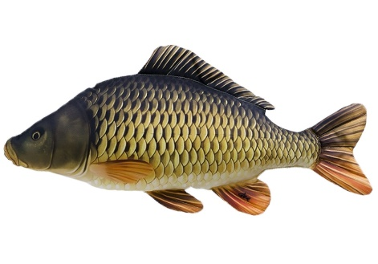 | 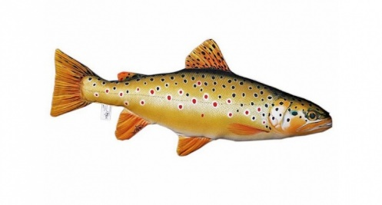
- preferuje chladnejšie/teplejšie vody  - tečúce/stojaté vody – j__________  - _______________kyslíka vo vode  - živí sa rastlinnou potravou | - preferuje chladnejšie/teplejšie vody  - tečúce/stojaté vody  - ______________kyslíka vo vode  - dravá ryba
CHOVATEĽSKY VÝZNAMNÉ VTÁKY
- všeobecne ich voláme H_ _ _ _ A
- Význam: mäso, vajcia, tuk, perie.
Kura a morka domáca - hrabavce - nohy prispôsobené na hrabanie
Potrava: obilie, šrot, kuchynský odpad
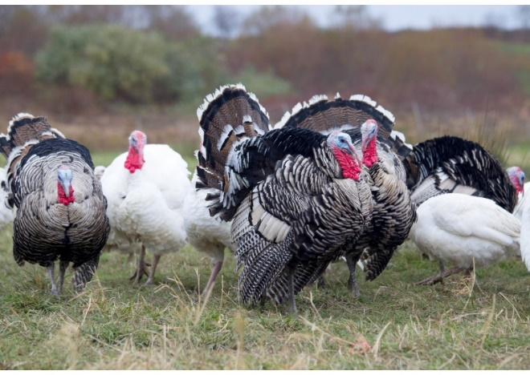
Kačica a hus domáca – zúbkozobce- plochý zobák so zúbkami, plávacie blany na nohách, mazová žľaza
Potrava: zelené časti rastlín, zrno a drobné vodné živočíchy
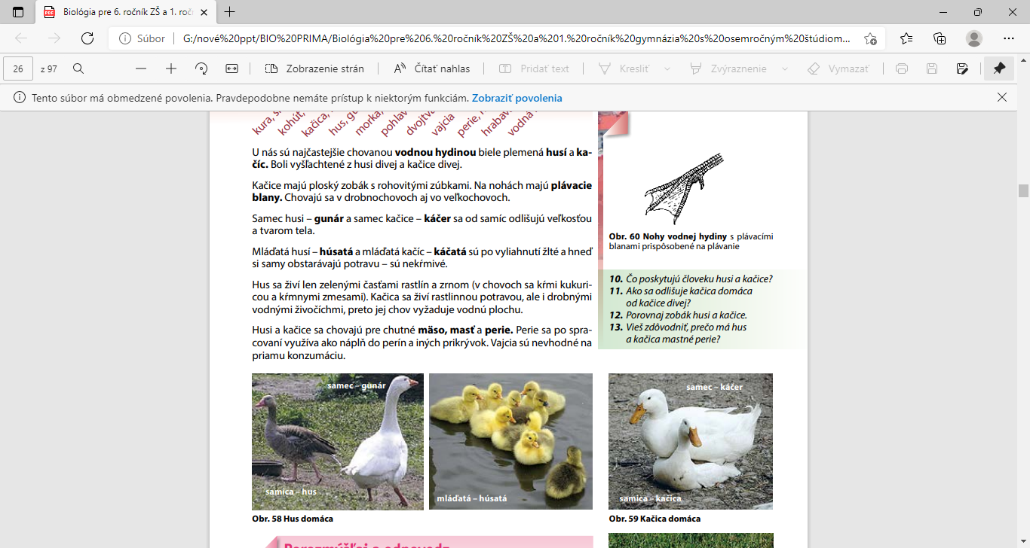
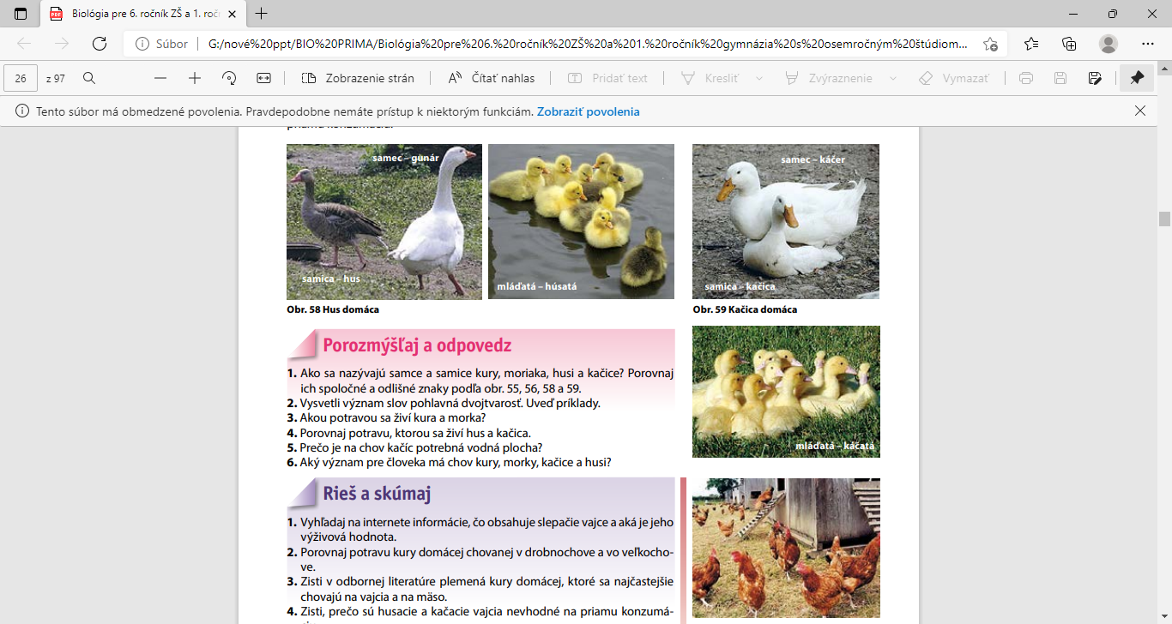
Pohlavná dvojtvarosť – samec sa líši od samice veľkosťou sfarbením alebo výrastkami).
Mláďatá – nekŕmivé – vidia, behajú, majú perie.
SAMEC | SAMICA | MLÁĎATÁ
GUNÁR | HUS | Húsatá
KÁČER | Kačica/kačka | káčatá
kohút | sliepka | KURČATÁ
MORIAK | MORKA | morčatá

